# 1.Web?

인터넷에 연결된 컴퓨터를 통해 사람들이 정보를 공유할 수 있는 전 세계적인 공간

World Wide Web(세계적으로 넓은 거미줄???)

## 1-1. How?

인터넷에 연결된 개인 PC(우리)로 다른 PC에 정보를 요청한다.

그러면 그 PC는 요청을 확인한다. 그리고 정보를 보내거나 정보 요청을 거절하거나 할 수 있다.

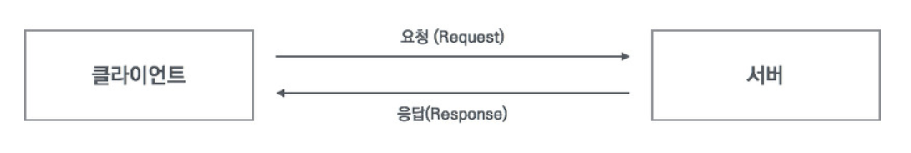

상기 그림에서 클라이언트는 정보를 얻고자 하는 사용자(우리)이다.

서버는 정보를 가지고 있는 PC로 볼 수 있다.

## 1-2. Web의 구성

그림에서 보는 바와 같이 정보를 요청하는 쪽과 정보를 보내는 쪽으로 구성된다.

정보를 요청하는 쪽을 front end 라고 부른다.

정보를 보내는 쪽을 back end라고 부른다.

Web = front end + back end

# 2. front end

front end는 정보를 요청하여 정보를 받아보는 사용자 쪽이다.

back end로 부터 받은 정보를 잘 볼 수 있게 만들어 주어야 한다.

그래서 만들어진 것이 웹 브라우저.

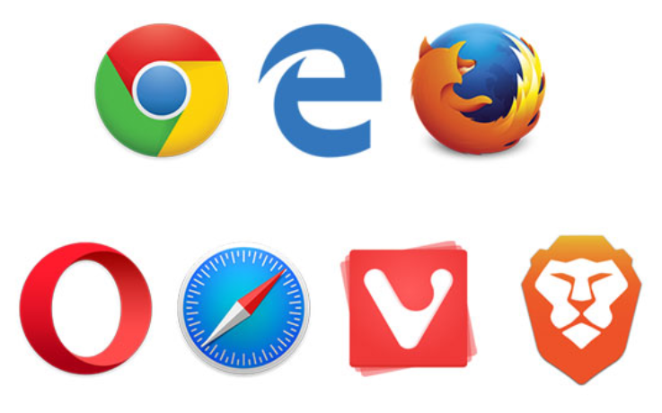

## 

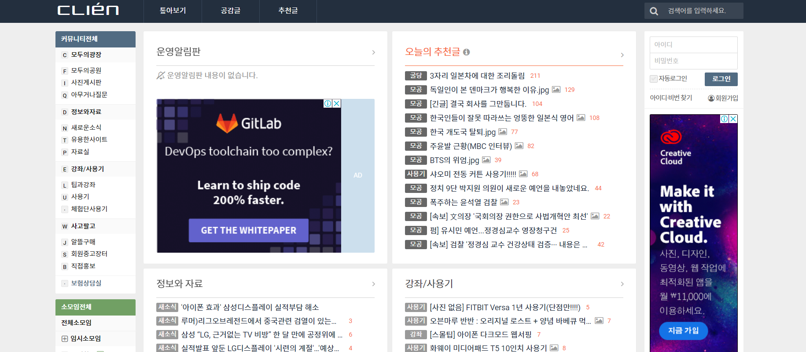

## 2-1.front end를 구성하는 요소

세 가지 구성 요소가 있다.

### HTML :

홈페이지의 기본적인 뼈대를 구성한다.

### CSS :

홈페이지의 기본적인 요소를 꾸밀 수 있다.

### Javascript :

사용자와 페이지가 상호작용 할 수 있게 함(동작)

# 3. 서버

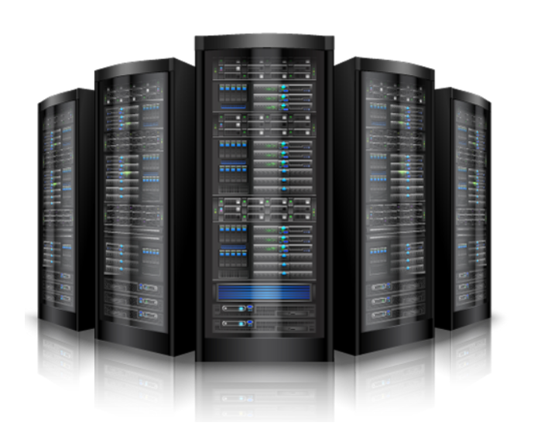

## 3-1.What is server?

서버는 컴퓨터이다. 사용의 용도가 다른 컴퓨터라고 보면 된다.

요청에 대한 응답을 주 목적으로 하는 컴퓨터.

## 3-2. 서버의 구성

하나의 서버 컴퓨터에 웹서버와 database(db)서버를 구축해 놓을 수도 있다.

하지만 나눠서 관리하는 편이 여러모로 장점이 있다.

### 웹 서버:

반응과 응답에 초점을 맞추었다.

### db 서버:

데이터를 저장/관리/추출 하는 것에 초점을 맞추었다.

## 3-3. 정보 요청과 응답의 과정

가령 유저가 게시판 글을 클릭하면,

html page 요청 데이터 요청

유저 → 웹 서버 → db 서버

← ←

html 보냄 데이터 보냄

상기와 같은 과정을 통해 우리는 정보를 확인 할 수 있게 된다.